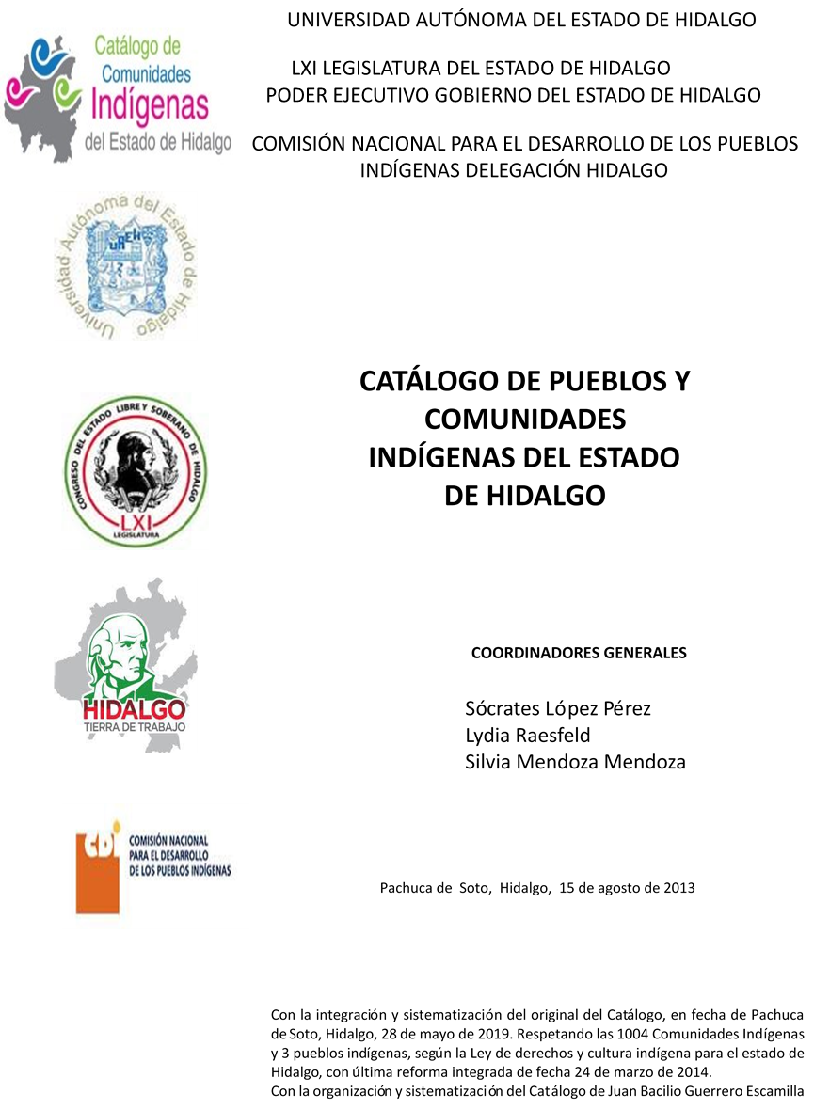

**Laguna del Cerrito**

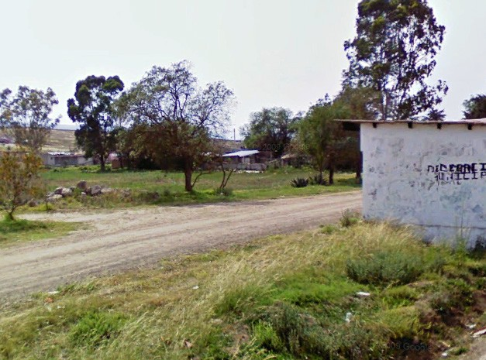CCIEH: HGOTUL004

Laguna del Cerrito: 130770011

**DICTAMEN**

# Después de analizar la información proveniente del instrumento de levantamiento de información aplicado (cédula) en las localidades seleccionadas (por haber cumplido los requisitos de contar con más de cien habitantes y que mantuvieran un índice superior a la media nacional de Hablantes de Lengua Indígena) y de la ponderación de las variables que se consideraron en la metodología de este estudio, el equipo académico de este proyecto considera que la comunidad de **La Laguna del Cerrito**, del Municipio de Tulancingo, con clave INEGI **130770011**, reúne las estructuras sociales y culturales para ser considerada como **INDÍGENA** y ser incluida en el **Catálogo de Comunidades Indígenas del Estado de Hidalgo** con la clave **HGOTUL004.**

**La Laguna del Cerrito** mantiene una intensa vida social que es articulada por sus autoridades que son elegidas por un periodo de un año en Asambleas Generales, a las cuales son convocados los jefes de familia.

Si bien esta localidad tiene un significativo 40 por ciento de Hablantes de Lengua Indígena, la lengua es utilizada por las personas sin importar el sexo o la edad.

Respecto a las prácticas culturales, la Fiesta Patronal se conserva celebrándose año con año. De igual forma se mantienen tradiciones como la música y la danza, que se ven presentes en fiestas y ceremonias, así como la elaboración de artesanías. Por otra parte se constató que algunas ceremonias y ritos agrícolas, ya no son festejados pues el arraigo hacia las actividades agrícolas se ha desvanecido.

La impartición de justicia a través de “usos y costumbres” es frecuente, asimismo las autoridades locales sirven como gestores ante las autoridades municipales, esta relación da lugar a que diversas de las faltas que se cometen sean remitidas a la cabecera municipal.

La medicina tradicional sigue siendo practicada en la comunidad, esto se hace evidente con la manifestación de los habitantes que conservan “enfermedades culturales”, las cuales son tratadas por los médicos tradicionales, aunque poco a poco van siendo sustituidas por los médicos ortodoxos de las diferentes instituciones de salud a las que tienen acceso.

|  |  |  |
| --- | --- | --- |
| **La Laguna del Cerrito, Tulancingo** | | |
|  |  | Resumen |
|  | Clave CCIEH | HGOTUL004 |
|  | Clave INEGI | 130770011 |
| **PRIORIDAD Y CATEGORÍA** | **MÍNIMO** | **TOTAL** |
| **REQUERIDO** | **OBTENIDO** |
| 1- Hablantes de lengua indígena * | 6.5% | 40.0% |
| 2- Territorio | 30.0% | 70.0% |
| 3- Autoridad tradicional | 10.0% | 20.0% |
| 4- Asamblea comunitaria | 100.0% | 0.0% |
| 5- Comités internos tradicional | 25.0% | 75.0% |
| 6- Autoadscripción | 100.0% | 100.0% |
| 7- Usos y Costumbres para resolver sus conflictos | 20.0% | 40.0% |
| 8- Trabajo comunitario | 100.0% | 100.0% |
| 9- Medicina Tradicional | 25.0% | 100.0% |
| 10- Parteras tradicionales | 100.0% | 0.0% |
| 11- Médicos tradicionales | 25.0% | 100.0% |
| 12- Fiestas del pueblo: Patronal, santos, carnaval, agrícola o climática | 25.0% | 100.0% |
| 13- Relación del ciclo económico con ceremonias | 100.0% | 100.0% |
| 14- Lugares sagrados (cerros, cuevas, piedras…) | 25.0% | 25.0% |
| 15- Música (tradicional, costumbre | 100.0% | 0.0% |
| 16- Danza | 100.0% | 0.0% |
| 17- Leyendas y creencias | 25.0% | 0.0% |
| 18- Vestimenta tradicional | 100.0% | 0.0% |
| 19- Artesanías | 25.0% | 0.0% |
| 20- Origen | 10.0% | 50.0% |
| 21- Reglamentos y/o acuerdos | 100.0% | 0.0% |
| 22- Patrimonio comunitario | 25.0% | 50.0% |
| *% de PHLI Nacional (INEGI, 2010) |  |  |
| Elaboración: Universidad Autónoma del Estado de Hidalgo con datos del Catálogo de Comuniades Indígenas del Estado de Hidalgo. | | |
| Agosto 2013 |  |  |

|  |  |  |  |
| --- | --- | --- | --- |
|  | **La Laguna del Cerrito, Tulancingo** |  |  |
|  |  | Clave CCIEH | HGOTUL004 |
|  |  | Clave INEGI | 130770011 |
| **PRIORIDAD Y CATEGORÍA** | **ELEMENTOS CULTURALES** | **PARCIAL OBTENIDO** | **TOTAL OBTENIDO** |
| 1- Hablantes de lengua indígena * | % HLI INEGI | 40% | **40.0%** |
| 2- Territorio | Asentamiento y pertenencia a región geocultural (30%) | 30% | **70.0%** |
| Panteón-cementerio (15%) | 0% |
| Fuente de agua (10%) | 10% |
| Siembra o potrero (10%) | 0% |
| Lugar de culto (15%) | 10% |
| Delegación (10%) | 10% |
| Espacios comunes (10%) | 10% |
| 3- Autoridad tradicional | Consejo (40%) | 0% | **20.0%** |
| Mayordomo (30%) | 0% |
| Delegado (10%) + (10%) si lo denominan en lengua indígena, total (20%) | 10% |
| Auxiliares (10%) | 10% |
| 4- Asamblea comunitaria | Si (100%) No (0%) | 0% | **0.0%** |
| 5- Comités internos tradicional | Comité A (25%) | 25% | **75.0%** |
| Comité B (25%) | 25% |
| Comité C (25%) | 25% |
| Comité D (25%) | 0% |
| 6- Autoadscripción | Si (100%) No (0%) | 100% | **100.0%** |
| 7- Usos y costumbres para resolver sus conflictos | Resolución de faltas y delitos al interior (40%) | 40% | **40.0%** |
| Autoridad comunitaria que resuelve (40%) | 0% |
| Espacio reclusión (20%) | 0% |
| 8- Trabajo comunitario | Si (100%) No (0%) | 100% | **100.0%** |
| 9- Medicina Tradicional | Enfermedad cultural A (25%) | 25% | **100.0%** |
| Enfermedad cultural B (25%) | 25% |
| Enfermedad cultural C (25%) | 25% |
| Enfermedad cultural D (25%) | 25% |
| 10- Parteras tradicionales | Si (100%) No (0%) | 0% | **0.0%** |
| 11- Médicos tradicionales (Excepto partera) | Médico tradicional A (25%) | 25% | **100.0%** |
| Médico tradicional B (25%) | 25% |
| Médico tradicional C (25%) | 25% |
| Médico tradicional D (25%) | 25% |
| 12- Fiestas del pueblo: Patronal, santos, carnaval, agrícola o climática | Fiesta A (25%) | 25% | **100.0%** |
| Fiesta B (25%) | 25% |
| Fiesta C (25%) | 25% |
| Fiesta D (25%) | 25% |
| 13- Relación del ciclo económico con ceremonias | Si (100%) No (0%) | 100% | **100.0%** |
| 14- Lugares sagrados (cerros, cuevas, piedras…) | Lugar sagrado A (25%) | 25% | **25.0%** |
| Lugar sagrado B (25%) | 0% |
| Lugar sagrado C (25%) | 0% |
| Lugar sagrado D (25%) | 0% |
| 15- Música (tradicional, costumbre) | Si (100%) No (0%) | 0% | **0.0%** |
| 16- Danza | Si (100%) No (0%) | 0% | **0.0%** |
| 17- Leyendas y creencias | Leyenda o creencia A (25%) | 0% | **0.0%** |
| Leyenda o creencia B (25%) | 0% |
| Leyenda o creencia C (25%) | 0% |
| Leyenda o creencia D (25%) | 0% |
| 18- Vestimenta tradicional | Si (100%) No (0%) | 0% | **0.0%** |
| 19- Artesanías | Artesania A (25%) | 0% | **0.0%** |
| Artesania B (25%) | 0% |
| Artesania C (25%) | 0% |
| Artesania D (25%) | 0% |
| 20- Origen | Por cada año (0.5%) máximo 50% | 15% | **50.0%** |
| Mito fundacional (25%) | 25% |
| Hecho colectivo A (5%) | 5% |
| Hecho colectivo B (5%) | 5% |
| Hecho colectivo C (5%) | 0% |
| Hecho colectivo D (5%) | 0% |
| Hecho colectivo E (5%) | 0% |
| 21- Reglamentos y/o acuerdos | Si (100%) No (0%) | 0% | **0.0%** |
| 22- Patrimonio comunitario | Patrimonio A (25%) | 25% | **50.0%** |
| Patrimonio B (25%) | 25% |
| Patrimonio C (25%) | 0% |
| Patrimonio D (25%) | 0% |
| *% de PHLI Nacional (INEGI, 2010) | | | |

s

|  |  |
| --- | --- |
| **La Laguna del Cerrito, Tulancingo** |  |
| Clave CCIEH | HGOTUL004 |
| Clave INEGI  1- Hablantes de lengua indígena *  **100%** 2- Territorio  22- Patrimonio comunitario 3- Autoridad tradicional  **80%**  21- Reglamentos y/o acuerdos 4- Asamblea comunitaria  **60%**  20- Origen 5- Comités interno  **40%**  19- Artesanías **20%** 6- Autoads  **0%**  18- Vestimenta tradicional 7- Usos y  17- Leyendas y creencias 8- Trabajo com  16- Danza 9- Medicina Tradicional  15- Música (tradicional, costumbre 10- Parteras tradicionales  14- Lugares sagrados (cerros, cuevas, 11- Médicos tradicionales  piedras…)  13- Relación del ciclo económico con 12- Fiestas del pueblo: Patronal, santos, ceremonias carnaval, agrícola o climática  OBTENIDO | 130770011  s tradicional  cripción  Costumbres para resolver su conflictos  unitario  REQUERIDO |
| *% de PHLI Nacional (INEGI, 2010) |  |
| Elaboración: Universidad Autónoma del Estado de Hidalgo con datos del Catálogo de Comuniades Indígenas del Estado de Hidalgo. Agosto 2013 | |